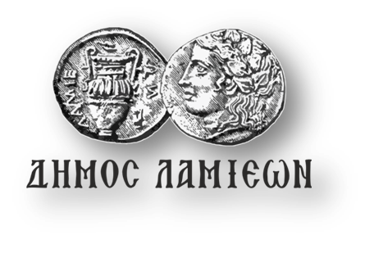  ΠΡΟΣ: ΜΜΕ | ΔΗΜΟΣ ΛΑΜΙΕΩΝ  Γραφείο Τύπου  & Επικοινωνίας  Λαμία, 24/12/2018

Κάλαντα Χριστουγέννων και χαρούμενες ευχές
στο γραφείο του Δημάρχου Λαμιέων Νίκου Σταυρογιάννη

Παραμονές Χριστουγέννων και το γραφείο Δημάρχου γέμισε χαρούμενες φωνές και γιορτινές μελωδίες!
Η Δημοτική Φιλαρμονική Λαμίας, η Ένωση Ποντίων Φθιώτιδας, η χορωδία της Ενορίας Ι. Ν. Αποστόλων Πέτρου & Παύλου Παγκρατίου, οι μαθητές του 14^{ου} & 20^{ου} και του 3^{ου} Δημοτικού Σχολείου Λαμίας, το Εκκλησιαστικό Λύκειο Λαμίας, το 1^{ο} Σύστημα Προσκόπων Λαμίας, η χορωδία Φρουράς Λαμίας και το Λύκειο Ελληνίδων Λαμίας έψαλλαν τα Χριστουγεννιάτικα κάλαντα στο Δήμαρχο Λαμιέων Νίκο Σταυρογιάννη και αντάλλαξαν ευχές για χαρούμενα Χριστούγεννα με υγεία και ευτυχία για όλο τον κόσμο.
Καλά Χριστούγεννα!
Από το Γραφείο Τύπου

